|  |  |  |
| --- | --- | --- |
|  |  |  |

СУМСЬКА МІСЬКА РАДА

VІІІ СКЛИКАННЯ LX СЕСІЯ

**РІШЕННЯ**

|  |
| --- |
| від 24 грудня 2024 року № 5171-МР |
| м. Суми |
|  |
| Про Почесну відзнаку «Подяка Сумської міської ради» |

З метою відзначення колективів підприємств, установ, організацій, об’єднань громадян, гуманітарних місій, благодійних та інвестиційних фондів, неурядових інституцій, муніципалітетів міст-партнерів, особового складу військових формувань за вагомий внесок у реалізацію самоврядної політики Сумської міської територіальної громади в економічній, науковій, соціально-культурній, військовій, державній, громадській та інших сферах або за самовіддані дії, що були виявлені за надзвичайних обставин і спрямовані на захист державного суверенітету, територіальної цілісності, зміцнення обороноздатності та безпеки України, захист людини, її прав і свобод, державних/національних/суспільних інтересів, керуючись статтею 25 Закону України «Про місцеве самоврядування в Україні», **Сумська міська рада**

**ВИРІШИЛА:**

1. Заснувати Почесну відзнаку «Подяка Сумської міської ради».

2. Затвердити положення про Почесну відзнаку «Подяка Сумської міської ради», опис та ескіз згідно з додатками 1, 2 до даного рішення.

3.Організацію виконання даного рішення покласти на секретаря Сумської міської ради.

Секретар Сумської міської ради Артем КОБЗАР

Виконавець: Купрієнко В.А.

Додаток 1

до рішення Сумської міської ради

«Про Почесну відзнаку «Подяка Сумської міської ради»

від 24 грудня 2024 року № 5171-МР

**П О Л О Ж Е Н Н Я**

**проПочесну відзнаку «Подяка Сумської міської ради»**

**Загальні положення**

Почесна відзнака «Подяка Сумської міської ради**»** (далі – Почесна відзнака) призначена для відзначення трудових колективів підприємств, установ, організацій, об’єднань громадян, гуманітарних місій, благодійних та інвестиційних фондів, неурядових інституцій, муніципалітетів міст-партнерів, особового складу військових формувань, за вагомий внесок у реалізацію самоврядної політики Сумської міської територіальної громади в економічній, науковій, соціально-культурній, військовій, державній, громадській та інших сферах, або за самовіддані дії, що були виявлені за надзвичайних обставин і спрямовані на захист державного суверенітету, територіальної цілісності, зміцнення обороноздатності та безпеки України, захист людини, її прав і свобод, державних/національних/суспільних інтересів.

Відзначення Почесною відзнакою здійснюється на підставі рішення Сумської міської ради.

**Порядок представлення до нагородження Почесною відзнакою**

Подання про відзначення Почесною відзнакою вноситься на розгляд Сумської міської ради Сумським міським головою або особою, що його заміщує, депутатом, депутатською комісією, членом виконавчого комітету, виконавчим органом Сумської міської ради.

Подання про відзначення вноситься не пізніше ніж за 20 днів до дати проведення пленарного засідання поточної сесії Сумської міської ради.

В поданні зазначаються конкретні заслуги, що стали підставою для порушення клопотання про відзначення.

Проєкт рішення про присвоєння Почесної відзнаки оприлюднюється на офіційному сайті Сумської міської ради.

Присвоєння Почесної відзнаки вдруге не провадиться.

**Порядок підготовки рішення та виготовлення Почесної відзнаки**

Підготовку проекту рішення Сумської міської ради щодо відзначення Почесною відзнакою, за дорученням міського голови або особи, що його заміщує, здійснює відділ організаційно-кадрової роботи Сумської міської ради.

Виготовлення Почесної відзнаки забезпечує управління з господарських та загальних питань Сумської міської ради.

Для відзначення міжнародних інституцій Почесна відзнака може виготовлятися англійською мовою. Переклад на англійську мову здійснює управління стратегічного розвитку Сумської міської ради.

У випадку втрати (псування) Почесної відзнаки дублікат не видається.

**Порядок вручення Почесної відзнаки**

Вручення Почесної відзнаки проводиться в обстановці урочистості та гласності.

Облік Почесних відзнак здійснює відділ організаційно-кадрової роботи Сумської міської ради.

Почесну відзнаку, як правило, вручає: Сумський міський голова або особа, яка його заміщає, секретар Сумської міської ради, депутат Сумської міської ради.

Секретар Сумської міської ради Артем КОБЗАР

виконавець: Купрієнко В.А.

Додаток 2

до рішення Сумської міської ради

«Про Почесну відзнаку «Подяка Сумської міської ради»

від 24 грудня 2024 року № 5171-МР

**Опис та ескіз**

**Почесної відзнаки «Подяка Сумської міської ради»**

Опис:

Бланк Почесної відзнаки має формат А-3, оформлюється в рамку та вручається в подарунковій брендованій коробці. Бланк Почесної відзнаки, рамка та подарункова коробка виготовляються з екологічного матеріалу (дерево, картон, папір) з використанням офіційних шрифтів та кольорів Сумської міської ради, Гербу міста Суми та елементів, які символізують Сумську міську територіальну громаду.

На макеті Почесної відзнаки розміщено QR-код з посиланням на офіційний сайт Сумської міської ради для ознайомлення з положенням проПочесну відзнаку «Подяка Сумської міської ради».

Ескіз:

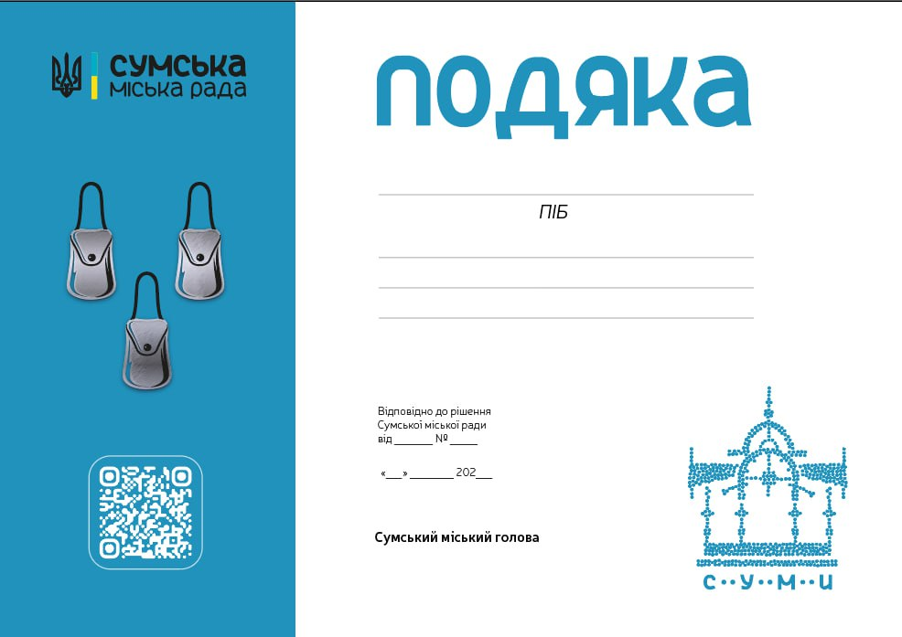

Секретар Сумської міської ради Артем КОБЗАР

виконавець: Купрієнко В.А.